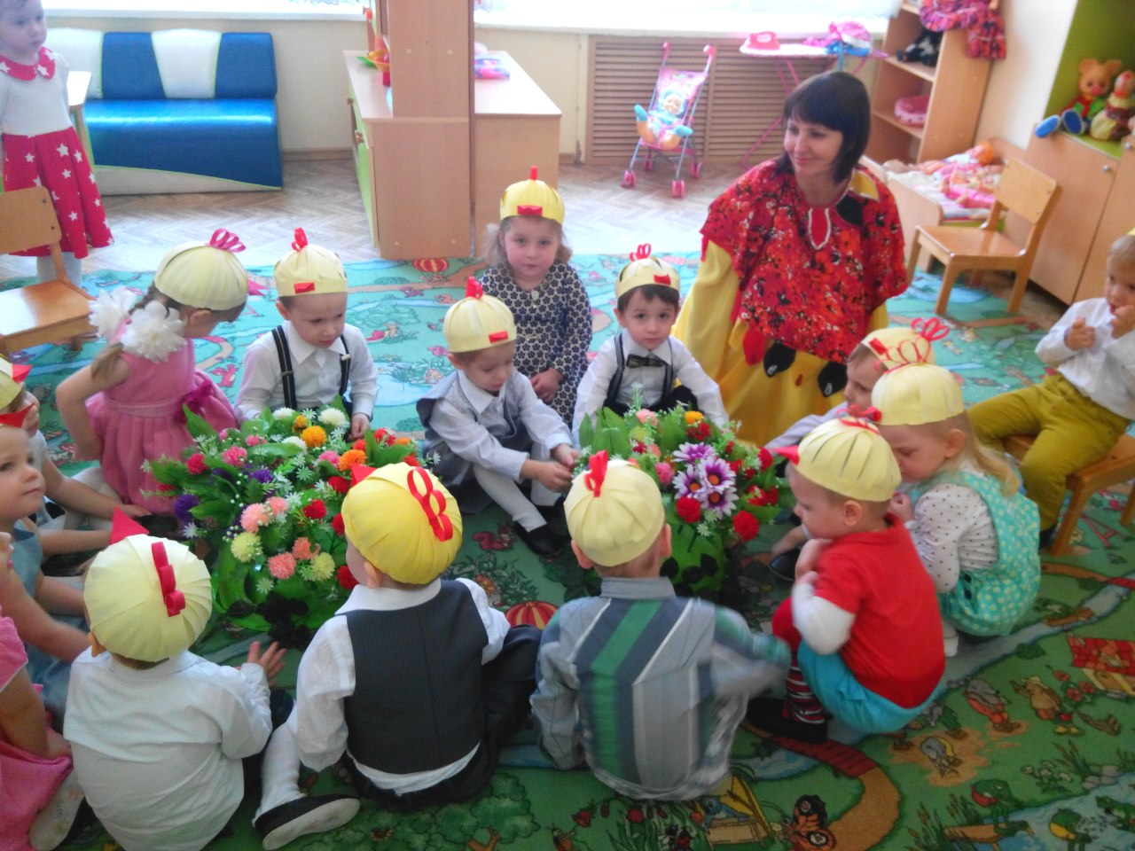
Утренники в детском саду являются важной частью образовательного процесса, так как они представляют собой не только развлечение, но еще и позволяют ребенку открыть в себе новые способности и таланты, развить уже имеющиеся навыки. Подготовка к празднику несет и важную психологическую нагрузку для детей в любом возрасте.
Как известно, малышам этого возраста не нужен сложный объемный сценарий. Главное, чтобы дети не боялись, не стеснялись, а чувствовали себя раскованно, хотя этого достаточно сложно добиться от детей такого возраста, запомнить праздник на всю жизнь они тоже не смогут, потому как ещё совсем малышки.
Мамы-папы-бабушки не присутствовали на празднике. Дети маленькие, завидев родителей, начнут плакать, бежать к ним… Никакого утренника не получится. Ничего, посмотрят на записи или в виде фотографий, на следующий год мы обязательно их пригласим.
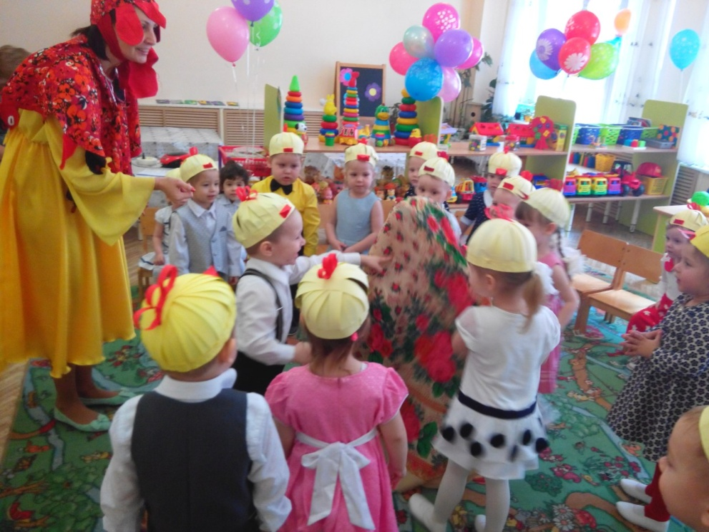
Так в нашей группе прошел праздник, посвященный 8 марта. Мы с музыкальным руководителем решили сделать праздник коротким, но насыщенным, времени у нас на проведение праздника всего 10 – 12 минут максимум.
Мы с ребятишками очень готовились к этому событию, ежедневно повторяли песни, разучивали и
отрабатывали танцы.

Герой праздника – Курочка, которая будет танцевать, играть, петь песенки со своими ребятками – цыплятками.
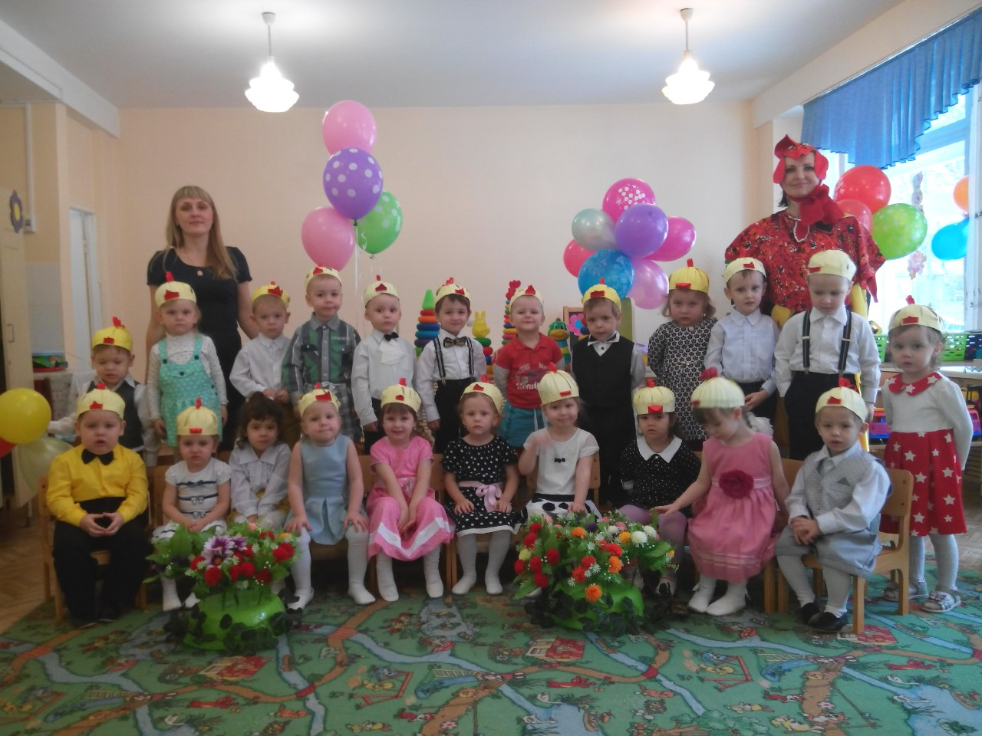
Важно, чтобы сценарий на 8 Марта был простым, потому что младшая группа любого детского сада быстро утомляется и теряет интерес к действию.

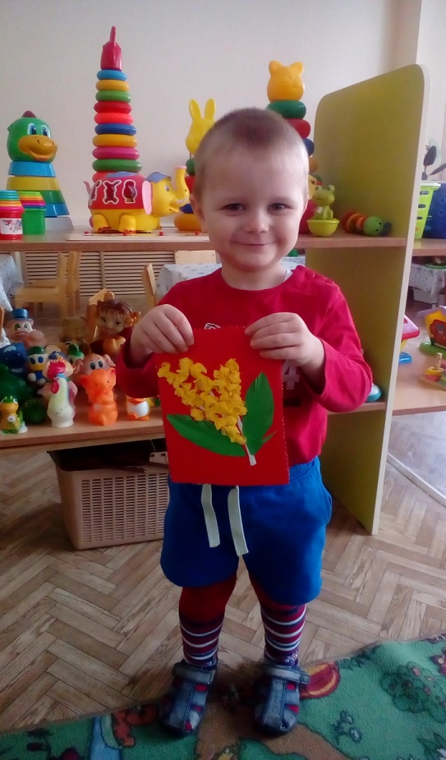
В этот день воспитанники нашей группы подарили мамам, бабушкам много нежности и внимания, а также изготовленные своими руками веточки мимозы.

Мы сморим на наших детей и думаем – жизнь продолжается!
А значит всё хорошо!

